Ngày soạn | Ngày dạy | Lớp
18/01/2025 | 20,23/01/2025  03,10/02/2025 | 8B
 | 20/01/2025  03,10/02/2025 | 8D
 | 22,24/01/2025  05,12/02/2025 | 8C
Tiết 28,29,30,31:
BÀI 9. THỔ NHƯỠNG VIỆT NAM

I. MỤC TIÊU

Sau bài học này, giúp HS:

1. Năng lực
a. Năng lực chung:
-Năng lực tự chủ và tự học: sự tự tin và tinh thần lạc quan trong học tập và đời sống, khả năng suy ngẫm về bản thân, tự nhận thức, tự học và tự điều chỉnh để hoàn thiện bản thân.
-Năng lực giao tiếp và hợp tác: thảo luận, lập luận, phản hồi, đánh giá về các vấn đề trong học tập và đời sống; phát triển khả năng làm việc nhóm, làm tăng hiệu quả hợp tác.
-Năng lực giải quyết vấn đề và sáng tạo: biết đánh giá vấn đề, tình huống dưới những góc nhìn khác nhau.
b. Năng lực đặc thù:
- Nhận thức địa lí: nhận thức thế giới theo quan điểm không gian, giải thích hiện tượng và quá trình địa lí tự nhiên. - Chứng minh được tính chất nhiệt đới gió mùa của lớp phủ thổ nhưỡng. Trình bày được đặc điểm phân bố của ba nhóm đất chính. Phân tích được đặc điểm của đất feralit và giá trị sử dụng đất feralit trong sản xuất nông, lâm nghiệp. Phân tích được đặc điểm của đất phù sa và giá trị sử dụng đất phù sa trong sản xuất nông nghiệp, thủy sản. Chứng minh được tính cấp thiết của vấn đề chống thoái hóa đất
- Tìm hiểu địa lí: sử dụng các công cụ địa lí (tranh ảnh, video…).
- Vận dụng kiến thức, kĩ năng địa lí vào cuộc sống, lấy ví dụ về vai trò của khí hậu, tài nguyên nước đối với sự phát triển kinh tế - xã hội của nước ta hoặc địa phương.

2. Phẩm chất
- Chăm chỉ và có trách nhiệm tham gia học tập, hoàn thành tốt nhiệm vụ trong nhóm và tự học tích cực.

- Yêu thiên nhiên, có ý thức bảo vệ tự nhiên (bảo vệ rừng, đa dạng sinh học, sử dụng lí, khai thác đi đôi với phục hôi tài nguyên thiên nhiên, phòng tránh thiên tai và ứng phó với biến đổi khí hậu).

II. THIẾT BỊ DẠY HỌC VÀ HỌC LIỆU

Giáo viên
- Hình ảnh, video về vai trò của khí hậu và tài nguyên nước đối với sự phát triển kinh tế - xã hội của nước ta.
- Phiếu học tập, máy chiếu, bảng tiêu chí đánh giá sản phẩm….

Học sinh
- Sách giáo khoa, vở ghi.
- Giấy note làm bài tập trên lớp.

III. TIẾN TRÌNH DẠY HỌC
Hoạt động của GV – HS |  |  |  |  |  |  |  | Sản phẩm mong đợi (Dự kiến)
HOẠT ĐỘNG KHỞI ĐỘNG (BẮT ĐẦU):5’
1. Mục tiêu: HS nhận thức được nhiệm vụ trọng tâm của tiết học, có hứng thú tiếp thu bài mới.
Phương pháp: Nêu vấn đề, trò chơi
Kĩ thuật: động não, tia chớp
2.Nội dung: trò chơi: Nhanh tay nhanh mắt
3.Sản phẩm: Câu trả lời của HS
4. Tổ chức thực hiện:
a. Giao nhiệm vụ  + GV tổ chức trò chơi “nhanh tay, nhanh mắt”  - Chia lớp thành 4 đội.  - Nhiệm vụ: ghép các chữ cái theo hàng dọc, hàng ngang, hàng chéo để được tên loại đất, nhóm đất.  - Cách tính điểm: 1,5đ/1 loại đất, nhóm đất.  - Thời gian: 2 phút  + GV ghi điểm cho HS trả lời đúng và nhanh nhất.  c. Báo cáo kết quả  d. Nhận xét và đánh giá |  |  |  |  |  |  | b. Thực hiện nhiệm vụ  - HS tham gia trò chơi
Thẻ tìm tên

HOẠT ĐỘNG HÌNH THÀNH KIẾN THỨC: 70’
1. Mục tiêu: - Chứng minh được tính chất nhiệt đới gió mùa của lớp phủ thổ nhưỡng.
- Trình bày được đặc điểm phân bố của ba nhóm đất chính.
- Phân tích được đặc điểm của đất feralit và giá trị sử dụng đất feralit trong sản xuất nông, lâm nghiệp.
- Phân tích được đặc điểm của đất phù sa và giá trị sử dụng đất phù sa trong sản xuất nông nghiệp, thủy sản.
- Chứng minh được tính cấp thiết của vấn đề chống thoái hóa đất
Phương pháp: Hoạt động nhóm, hoạt động cặp đôi, cá nhân, vấn đáp, hợp tác,gqvđ…
Kĩ thuật: động não, tia chớp, bức tường,khăn trải bàn, bàn tay nặn bột,….
2.Nội dung: GV hướng dẫn HS tìm hiểu vấn đề cần giải quyết theo VD sgk
3.Sản phẩm: Câu trả lời và bài làm của HS
4. Tổ chức thực hiện:
Hoạt động 1: Tính chất nhiệt đới gió mùa của lớp phủ thổ nhưỡng
a. Giao nhiệm vụ  GV sắp xếp các cặp đôi (có thể để HS tự chọn cặp đôi), đánh số thứ tự và chuyển giao nhiệm vụ: Vì sao thổ nhưỡng nước ta lại mang tính chất nhiệt đới gió mùa? Tìm dẫn chứng chứng minh tính chất nhiệt đới gió mùa của lớp phủ thổ thổ nhưỡng ở nước ta.  - Thời gian: 20p  c. Báo cáo kết quả  d. Nhận xét và đánh giá | b. Thực hiện nhiệm vụ  - HS thảo luận và đánh giá sản phẩm  - HS trình bày |  |  |  |  | 1. Tính chất nhiệt đới gió mùa của lớp phủ thổ nhưỡng  + Khí hậu nóng ẩm của nước ta đã làm cho quá trình phòng hóa đá mẹ diễn ra mạnh mẽ tạo ra một lớp phủ thổ nhưỡng dày.  + Quá trình feralit là quá trình hình thành đất đặc trưng ở nước ta, hình thành các loại đất feralit điển hình cho thổ nhưỡng Việt Nam. Đất có đặc điểm nghèo mùn, chua.  + Tính chất phân mùa của khí hậu Việt Nam với sự xen kẽ giữa hai mùa khô và mưa đã làm tăng cường quá trình tích lũy oxit sắt, oxit nhôm tạo thành các tầng kết von hoặc đá ong ở vùng trung du, miền núi.  + Lượng mưa lớn lại tập trung theo mùa mưa làm gia tăng hiện tượng xói mòn, rửa trôi ở vùng đồi núi. Đất bị xói mòn, rửa trôi sẽ theo các dòng chảy ra sông ngòi và bồi tụ ở đồng bằng hình thành đất phù sa.
Hoạt động 2: Tìm hiểu về ba nhóm đất chính
a. Giao nhiệm vụ  + Hoạt động nhóm: 6 nhóm  + Nhiệm vụ: HS được đánh số và giao nhiệm vụ chuẩn bị ở nhà:  - ND 1: tìm hiều sự phân bố, đặc điểm của đất feralit và giá trị sử dụng đất feralit trong sản xuất nông, lâm nghiệp.  - ND 2: tìm hiều sự phân bố, đặc điểm của đất phù sa và giá trị sử dụng đất phù sa trong sản xuất nông nghiệp, thủy sản.  - ND 3: tìm hiều sự phân bố, đặc điểm của đất mùn trên núi và giá trị sử dụng đất mùn trên núi trong sản xuất lâm nghiệp.  Hs có thời gian 1 phút để thống nhất nội dung theo số được giao ở nhà, 3 phút để chia sẻ kiến thức cho thành viên và 5 phút thống nhất nội dung ghi bảng nhóm hoàn thiện phiếu học tập; trình bày sản phẩm, chấm bài của nhóm được phân công (thời gian: 12 phút)  c. Báo cáo kết quả  d. Nhận xét và đánh giá |  |  |  |  | b. Thực hiện nhiệm vụ  - HS thảo luận và hoàn thành các nhiệm vụ  - HS trình bày |  |  |  |  | 2. Ba nhóm đất chính  - PHT
Phiếu học tập
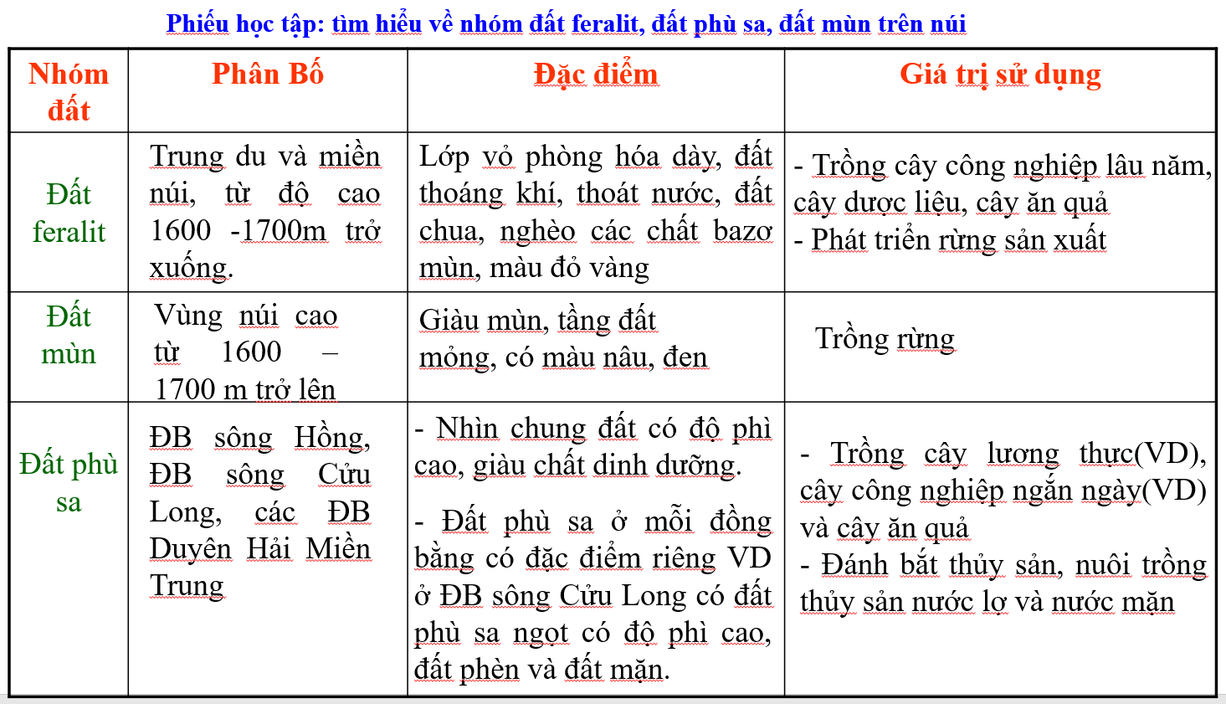
Hoạt động 3: Tìm hiểu về tính cấp thiết của vấn đề chống thoái hóa đất
a. Giao nhiệm vụ  - HS tìm hiểu về tính cấp thiết của vấn đề chống thoái hóa đất (Nguyên nhân, hiện trạng, một số giải pháp pháp) HS chuẩn bị ở nhà.  c. Báo cáo kết quả  d. Nhận xét và đánh giá |  |  |  | b. Thực hiện nhiệm vụ  - HS chuẩn bị  - HS trình bày. |  |  |  |  | 3. tính cấp thiết của vấn đề chống thoái hóa đất.  - Sử dụng tổng hợp tài nguyên nước góp phần mang lại hiệu quả kinh tế cao, hạn chế lãng phí và bảo vệ nguồn nước, bảo vệ các hệ sinh thái ở các lưu vực sông, góp phần phòng chống thiên tai trong bối cảnh biến đổi khí hậu.
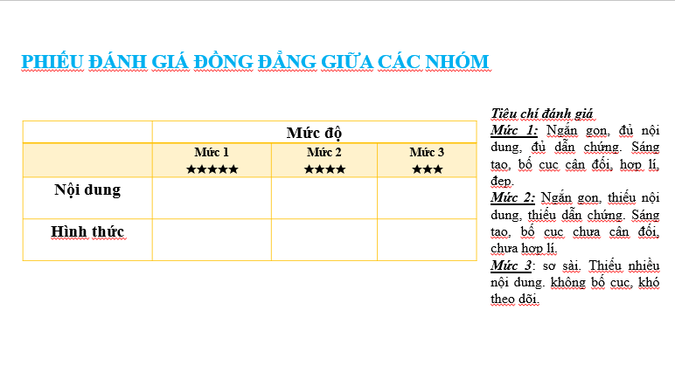
Sản phẩm dự kiến
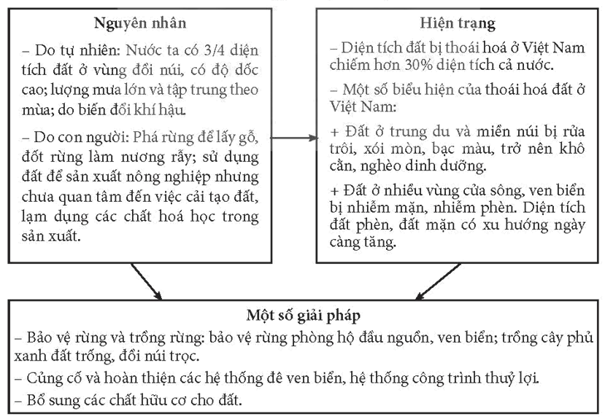
HOẠT ĐỘNG LUYỆN TẬP: 10’
1. Mục tiêu: HS vận dụng những kiến thức đã học để giải quyết các bài tập.
- Phương pháp: DH theo mẫu, DH hợp tác, DH gqvđ…
- Kĩ thuật: động não, tia chớp, XYZ, khăn phủ bàn…
2.Nội dung: Phần nhiệm vụ GV giao, hoạt động nhóm để thực hiện.
3.Sản phẩm: Câu trả lời và bài làm của HS
4. Tổ chức thực hiện:
a. Giao nhiệm vụ  - Trò chơi: Hộp quà bí mật  c. Báo cáo kết quả  d. Nhận xét và đánh giá |  | b. Thực hiện nhiệm vụ  - Hs tham gia trò chơi
Nội dung trò chơi

HOẠT ĐỘNG VẬN DỤNG:5’ (có thể làm ở nhà)
1. Mục tiêu: HS vận dụng những kiến thức đã học để giải quyết một vấn đề mới GV giao
- Phương pháp: DH theo mẫu, trò chơi…
- Kĩ thuật: động não, tia chớp, XYZ, khăn phủ bàn…
2.Nội dung: Phần nhiệm vụ GV giao, hoạt động nhóm để thực hiện.
3.Sản phẩm: Câu trả lời và bài làm của HS
4. Tổ chức thực hiện:
a. Giao nhiệm vụ  - Tìm hiểu về vấn đề sử dụng đất ở địa phương nơi em sinh sống.  c. Báo cáo kết quả  d. Nhận xét và đánh giá |  |  | b. Thực hiện nhiệm vụ  - Hs sưu tầm hình ảnh và thông tin về việc khai thác về các loại đất nơi em sinh sống (làm ở nhà)
Giao bài tập về nhà và hướng dẫn chuẩn bị bài
- Hoàn thành các bài tập còn lại.
- Chuẩn bị bài 10: Sinh vật Việt Nam

